BÀI TẬP 6 – x86

**Phần 1: Đánh giá**

|  |  |
| --- | --- |
| Bài | Mức độ hoàn thành |
| 1 | Đã hoàn thành |
| 2 | Chưa hoàn thành |
| 3 | Chưa hoàn thành |
| 4 | Đã hoàn thành |
| 5 | Chưa hoàn thành (ý 3, 4, 5) |

**Phần 2: Kết quả bài làm**

Bài tập 1:

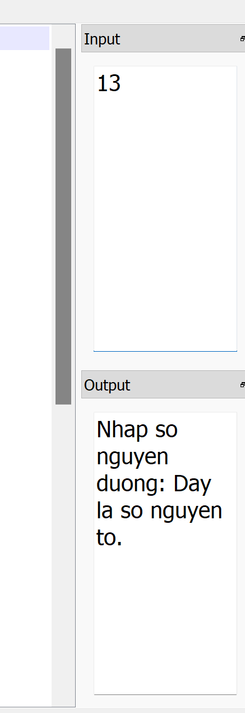 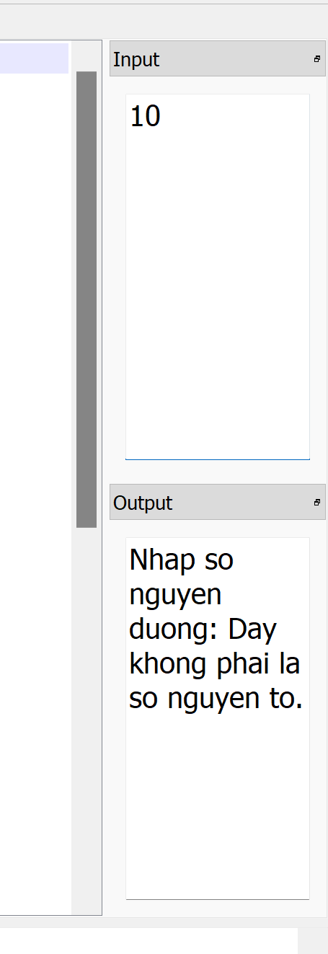

Bài tập 4:

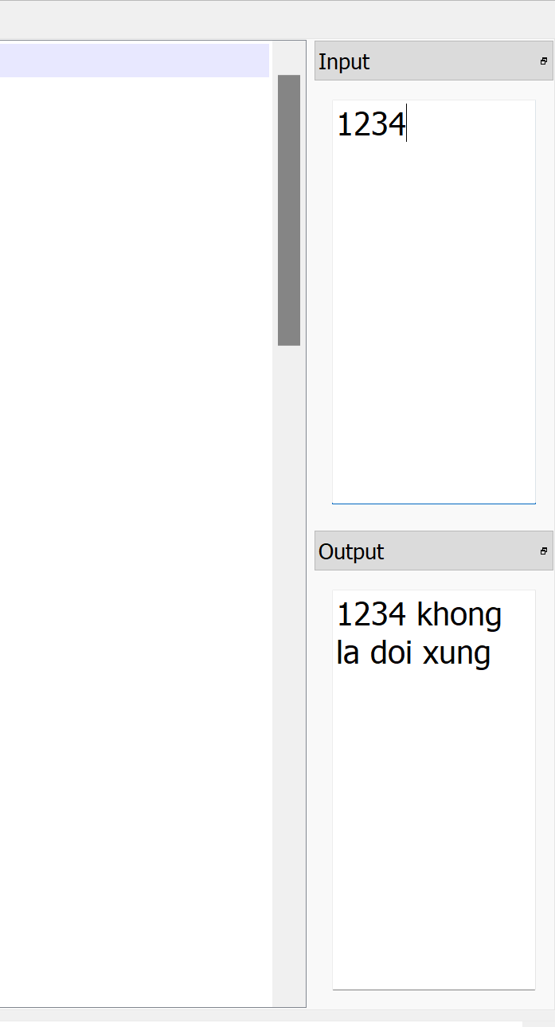 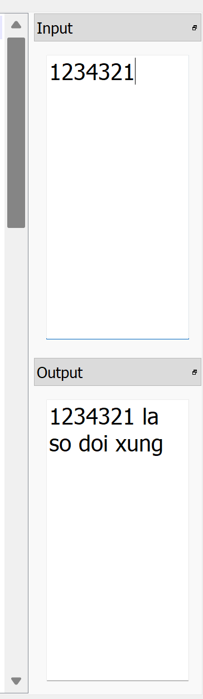

Bài 5:

